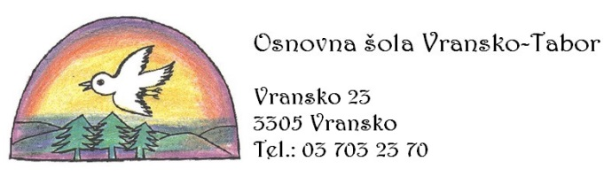 Vransko, 19. 12. 2017

Osnovna šola Vransko-Tabor v imenu vseh zaposlenih podpira aktivnosti Občine Vransko in občinskega sveta pri zbiranju podpisov za ukinitev razstavljanja izrabljenih vozil in predelave odpadkov.

Dolgoročni cilj naše šole je skrb za ohranjanje čistega, zdravega okolja in ozaveščanje predšolskih in šolskih otrok. Te cilje uresničujemo tako, da otroke vzgajamo in jih učimo za življenje, da jim omogočamo znanje, ki je uporabno, praktično in se sklada z okoljem. Na ta način že vrsto let sledimo dejavnostim ekošole, s katerimi uresničujemo vrednote, ki dajejo osnovo za trajnostni razvoj in se prepletajo z vizijo vrtca, šole in s cilji Občine Vransko, ki nas vsa leta podpira v naših prizadevanjih in s svojimi ukrepi ter zgledom zagotavlja osnovne pogoje za spoštovanje in ohranjanje okoljskih vrednot. Prepričani smo, da je naša občina v prizadevanjih za ohranjanje okolja zgled marsikateri občini v Sloveniji.
Nedopustno je, da bi z neodgovornim ravnanjem uničili ugled, ki smo si ga s skrbnim odnosom do okolja že pridobili. Zato je pomembno, da s svojim glasom podpremo prizadevanja naše občine, saj ne gre samo za nas, ampak tudi za naše otroke in vse prihodnje rodove.

Ravnateljica
Majda Pikl, univ. dipl. ped.

